M8B cvičení20

Lenka Bláhová | 4. Využije, nebo je odpadem?
Jakub Polák
Adam Falč
Jana Kotková | 2. proč máš p a ne π?? A to v mám číst jako r??  4. proč násobíš 20? (chybí mi zápis)  3. ??????? kde je?
Karolína Mertová
Jiří Hudík
Kateřina Šandorová | - Totéž, co Nela níže k vícenásobnému značení S  OK
Lucie Jechová
Vendy Češková
Tomáš Erben
Najmanova
Komžíková

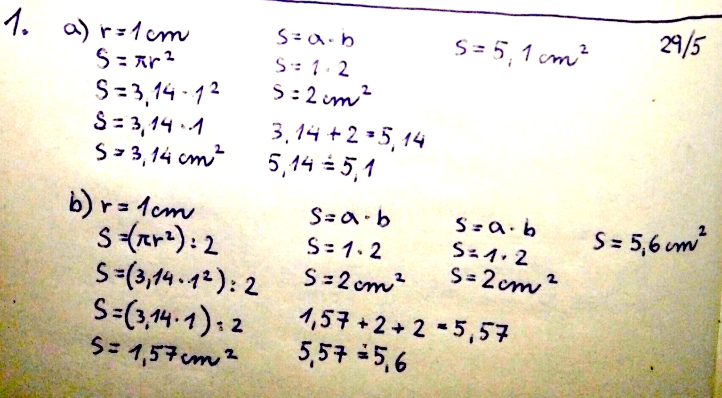
Tady je řešení Lenky Fišerové:

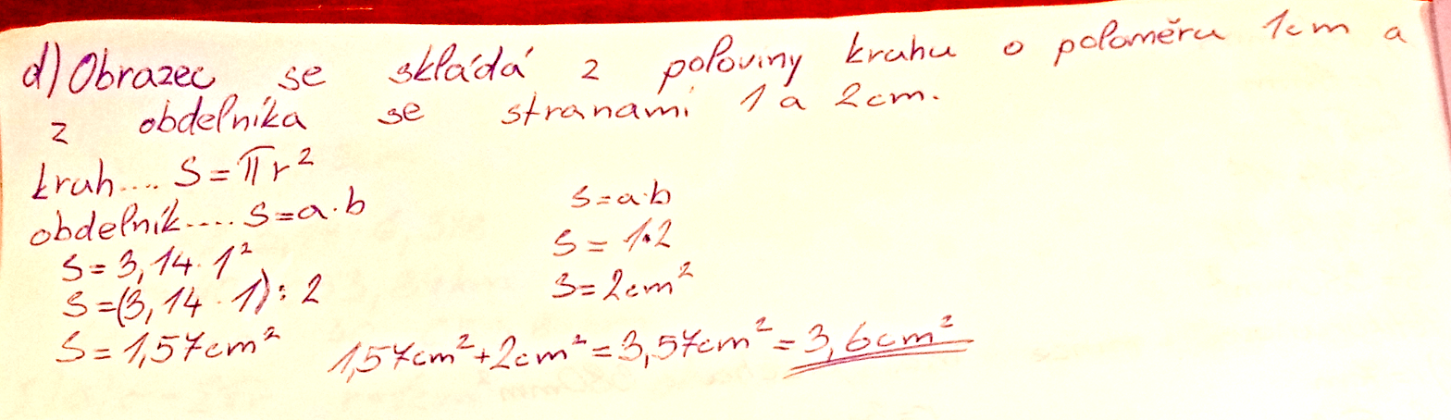

Ve všech třech úlohách používáš S ve více významech. Tady máš plochu
kruhu, pak plochu poloviny kruhu a nakonec plochu
obdélníku (a výslednou plochu nemáš značenou
vůbec) a všechny se jmenují S. Chtělo by to odlišit
ty S nějakým indexem

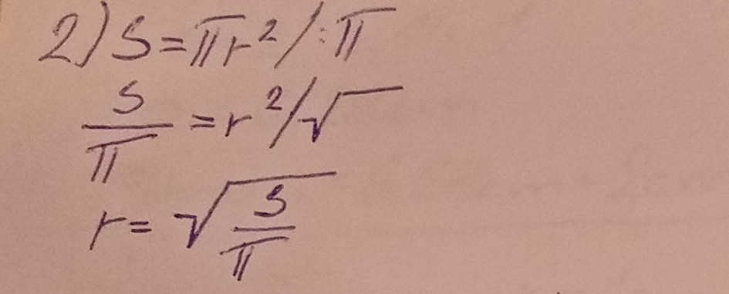
Tady se na moment zastavíme. V zadání této úlohy jsem naznačil, že nepůjde o ekvivalentní úpravu. A pokud si vzpomínáte, mezi ekvivalentní úpravy nepatří odmocnění obou stran rovnice. Jinak řečeno, při odmocnění obou stran rovnice se mění počet řešení. V našem případě to ale nevadí protože nám vypadlo záporné řešení rovnice a poloměr tak jako tak nemůže být záporný. Podobně mezi ekvivalentní úpravy nepatří umocnění obou stran rovnice. Více se o tom budeme učit v 9. třídě.
